XA LỘ ENGLISH
WEBSITE HOMEPAGE – UX & CONTENT WORKING FILE

Mục tiêu chính  Branding + Lead generation | Big idea  Chẩn đúng → Chữa đúng → Có bằng chứng  XLE giải quyết vấn đề cho học viên | CTA chính  Test trình độ miễn phí/ Xem lộ trình phù hợp với bạn/ CTKM

1. Nguyên tắc UX tổng thể
Nguyên tắc | Cách áp dụng trên website
Không bắt khách tự chọn khóa học ngay | Người dùng test trước → XLE chẩn → đề xuất level/lộ trình phù hợp.
Một CTA chính xuyên suốt | Ưu tiên “Test trình độ miễn phí”; CTA phụ chỉ dùng khi cần xem thêm thông tin.
Pain trước – System sau | Cho người dùng nhận diện vấn đề của mình trước khi giải thích Chẩn–Chữa
Proof đi sát claim | Mỗi claim về “Chẩn” hoặc “Chữa” nên có BCB thật, case thật, score thật hoặc quy trình thật đi kèm.
Giảm thuật ngữ nội bộ | BCB/RLP có thể dùng, nhưng phải giải thích bằng ngôn ngữ người học trước.
Form nhẹ ở bước đầu | Lấy lead trước; thông tin target/deadline/khung giờ có thể bổ sung sau.

2. Sitemap / Navigation
Vị trí | Nội dung đề xuất | Ghi chú chỉnh sửa
Logo | Xa Lộ English | Cái này khi ấn vô nó là homepage luôn, kh cần tạo thêm menu Trang chủ
Pop Up | Chương trình KM/ LKG ....
Menu 1 | Quy trình Chẩn – Chữa | thể hiện RLP và BCB trong đây
Menu 2 | Lộ trình học
Menu 3 | Kết quả học viên
Menu 4 | Lịch khai giảng
Menu 5 | Về Xa Lộ
Menu 6 | Blog
CTA Header | TEST TRÌNH ĐỘ MIỄN PHÍ | CTA nổi bật nhất; sticky trên desktop/mobile nếu phù hợp.

3. Homepage – Flow đề xuất

SECTION 01 – HERO
Headline: Xa Lộ English - Học đúng cách khi hiểu đúng mình
Cùng Quy trình Chẩn - Chữa
Body / Copy:
Xa Lộ English giúp bạn xác định đúng điểm yếu trước khi bắt đầu học, từ đó xây lộ trình tập trung vào những gì bạn thực sự cần cải thiện. → CTA: test trình độ & nhận bảng chẩn bệnh miễn phí (CTA phụ: Xem lộ trình học phù hợp)
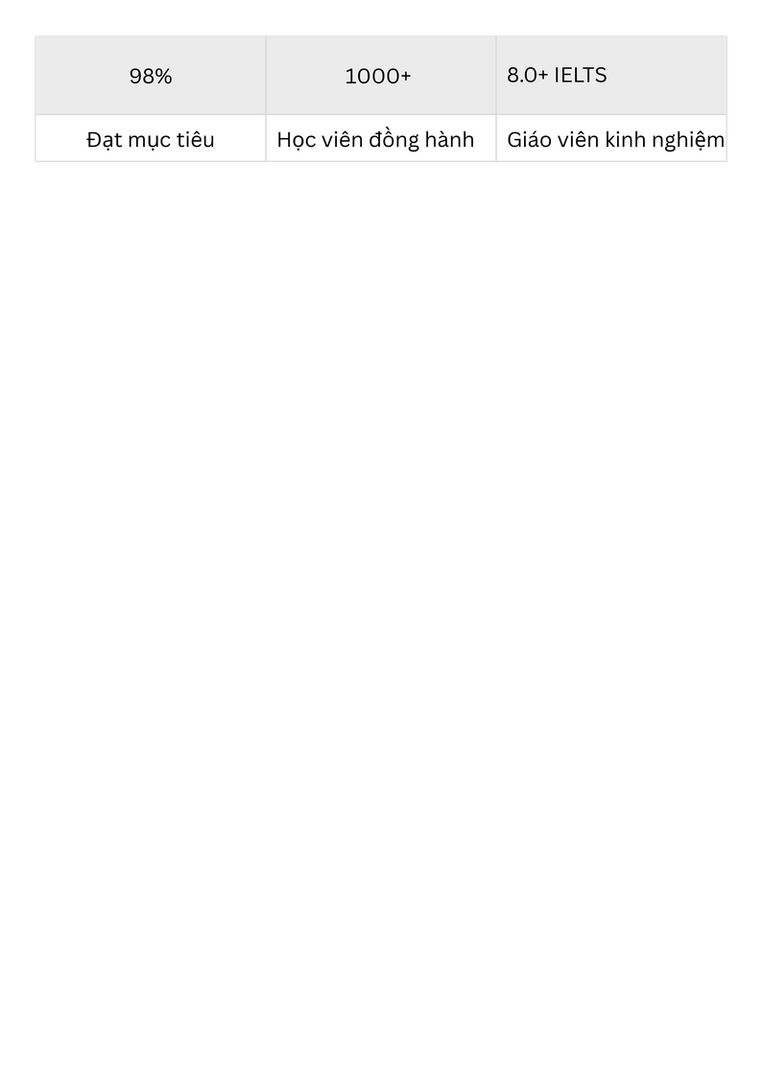
Ảnh proof:
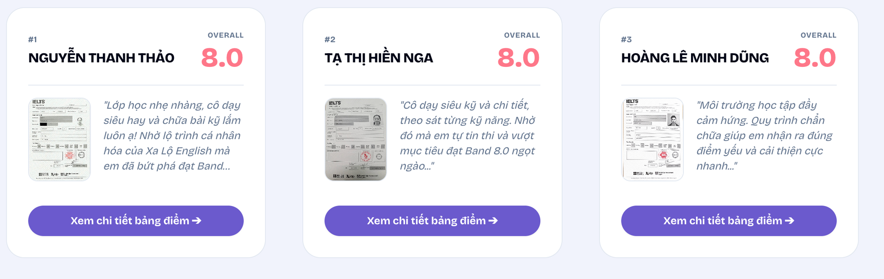

SECTION 02 – BẠN ĐANG KẸT Ở ĐÂU?
Mục tiêu UX: Tạo self-identification: người dùng thấy “đúng vấn đề của mình” trước khi XLE giải thích hệ thống.
Headline: Bạn đang kẹt ở đâu trên hành trình IELTS?
Body / Copy:
Card 1 — Mất gốc, không biết bắt đầu từ đâu
Grammar hổng, từ vựng ít, nghe nói khó nhưng không biết nên học phần nào trước.

Card 2 — Học lâu nhưng band vẫn đứng yên
Làm nhiều đề nhưng lỗi cũ vẫn lặp lại và không biết thứ gì đang kéo điểm xuống.

Card 3 — Có deadline nhưng chưa biết học thế nào
Có target IELTS và thời gian cụ thể nhưng chưa biết lộ trình nào thực tế.
.....
Visual / Proof: 3 -5 cards / icon đơn giản. Có thể hover để mở thêm mô tả.

SECTION 03 – CHẨN → CHỮA
Mục tiêu UX: Giải thích hệ thống XLE trong 10–15 giây; không nhồi đủ 6 bước trên Homepage.
Headline: Chẩn đúng vấn đề - Chữa đúng điểm yếu
Body / Copy: Vẽ sơ đồ cơ bản
CHẨN
1. Test đầu vào 4 kỹ năng
Đánh giá Listening, Reading, Writing, Speaking.
2. Phân tích điểm mạnh – điểm yếu
Xác định phần đang kéo band xuống và nguyên nhân cụ thể.
3. Nhận Bảng Chẩn Bệnh
Biết rõ lỗi, mức độ ưu tiên và hướng cải thiện.
CHỮA
4. Kê lộ trình học phù hợp
Cá nhân hóa theo trình độ hiện tại, mục tiêu và thời gian.
5. Học tập trung vào điểm yếu
Không học lan man, ưu tiên đúng phần cần cải thiện.
6. Chấm chữa – phản hồi liên tục
Sửa lỗi đều đặn trong suốt quá trình học.
7. Đo lại & điều chỉnh
Theo dõi tiến bộ, đánh giá lại và cập nhật lộ trình khi cần.
Kết quả:
Biết mình yếu ở đâu → Được chữa đúng chỗ → Tiến bộ rõ ràng.

SECTION 04 – KẾT QUẢ HỌC VIÊN
Mục tiêu UX: Tăng trust bằng proof theo quá trình, không chỉ testimonial hoặc ảnh điểm.
Headline: Không chỉ khoe band. Cho bạn thấy XLE đã chữa điều gì để tạo ra kết quả đó.
Body / Copy:
Format mỗi case:
1. Học viên + kết quả
2. Trước khi học
3. BCB chẩn ra gì
4. XLE tập trung chữa gì
5. Kết quả sau quá trình
6. Trích feedback ngắn
CTA: XEM THÊM CASE STUDY
Visual / Proof: Ảnh học viên thật + score report + snapshot BCB + quote.
Ghi chú: Ưu tiên Before → Diagnosis → Treatment → Result. Tuyệt đối không public dữ liệu mock.

SECTION 05 – GIÁO VIÊN
Mục tiêu UX: Chứng minh chất lượng người trực tiếp theo sát và sửa lỗi.
Headline: Người trực tiếp giúp bạn “Chữa” từng điểm yếu.
Body / Copy:
Mỗi profile chỉ cần:
• Tên
• IELTS Overall
• Chuyên môn mạnh
• Số năm / kinh nghiệm giảng dạy
Ví dụ: Nguyễn ABC — IELTS 8.0
Writing & Academic Language • 3+ năm giảng dạy IELTS
ĐÍNH KÈM FB CỦA GIÁO VIÊN ĐÓ - CTA : XEM FBS
SECTION 06 – FINAL CTA + FORM
CTA FORM : TEST ĐẦU VÀO
4. Form Lead – Bản rút gọn đề xuất
Field | Loại | Gợi ý
Bạn đang ở đâu? | Single choice | Mất gốc / Đang học IELTS / Sắp thi / Chưa biết
Họ và tên | Text | Bắt buộc
Số điện thoại | Phone | Bắt buộc
CTA | Button | ĐĂNG KÝ TEST MIỄN PHÍ
Bước sau submit | Progressive profiling | Target band / Deadline / Khung giờ tư vấn / Hình thức học

**** POP UP NHẮN ZALO TƯ VẤN/GỌI HOTLINE ....

7. Brand Message chốt để giữ nhất quán
HỌC ĐÚNG CÁCH KHI HIỂU ĐÚNG MÌNH
CÙNG QUY TRÌNH CHẨN CHỮA

